TUTORIAL PARA SUBMISSÃO DE RESUMOS NO III SIPEX – 2026

- Acessar o link: https://inscricoes.unc.br/inscricoes/?ID=6953

Faça o download do modelo de resumo – só serão aceitos resumos no formato word, com até 500 palavras, formatação ABNT, conforme modelo disponibilizado.


Onde encontro o modelo de resumo? 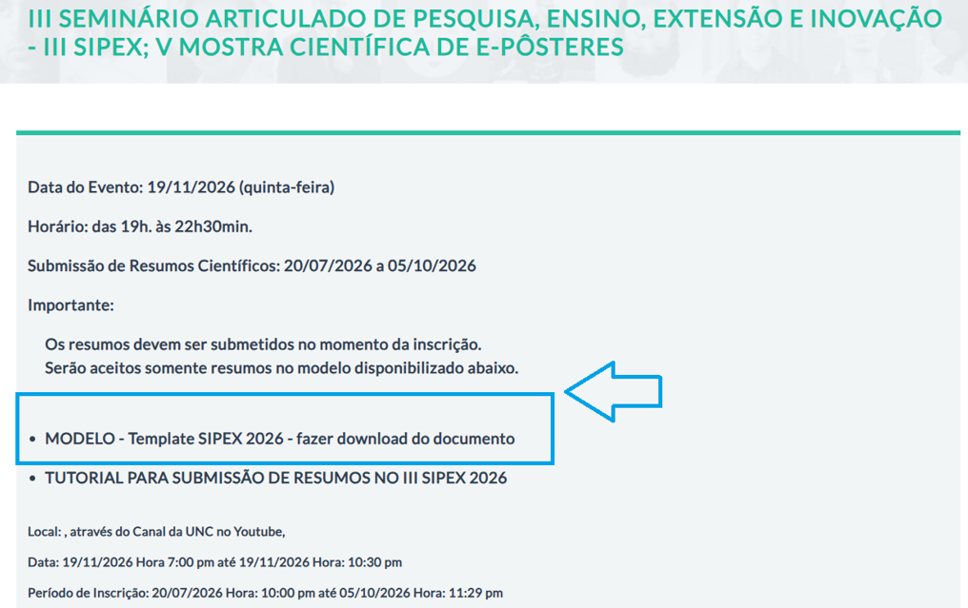

- Após ter feito o resumo científico, deve realizar a inscrição no evento.

- É nesta plataforma de inscrição que o resumo deve ser postado.
- TODOS os resumos do aluno devem ser postados na mesma inscrição. Só será permitido 01 inscrição por CPF.
- Uma vez que o participante está inscrito, não conseguirá anexar novos resumos posteriormente

Para realizar a inscrição clique no botão “inscrição aqui”
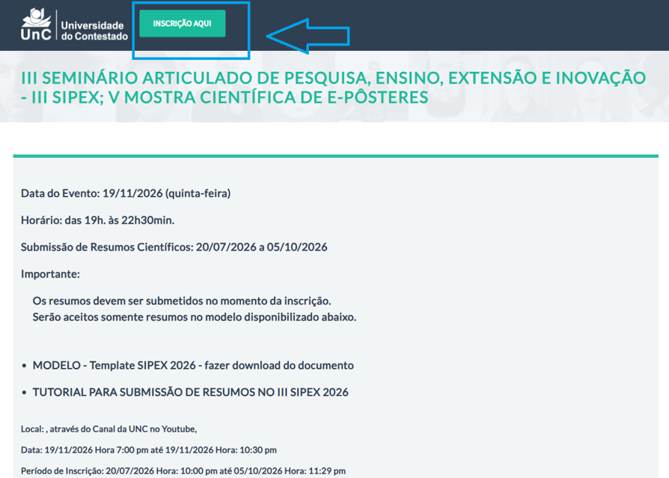

3- Siga o passo a passo da inscrição

- Coloque seu CPF.
- Faça seu cadastro e clique em continuar.

4- Aparecerá a tela para anexar os resumos

Passo 1: escolha o campus em que está vinculado.
Passo 2: escreva o título do seu resumo. Deve ser idêntico ao que será anexado.
Passo 3: se o seu resumo for vinculado as disciplinas do 40% EAD deve escrever qual o nome da disciplina em EAD.
Passo 4: Escreva o nome do seu curso.
Passo 5: Anexe o resumo. Clique em escolher arquivo e selecione o seu resumo em word no seu computador.
Passo 6: Caso você tenha mais de 01 resumo para enviar, clique em “adicionar mais” e repita os passos de 1 a 5. Faça este procedimento para quantos resumos for postar.
Passo 7: Após ter anexado todos os seus resumos e conferir os dados, confirme sua Inscrição.
Pronto! Seus resumos foram enviados a equipe do III SIPEX!

EM CASO DE DÚVIDAS, CONSULTE sipex2026@unc.br

